№ | Предмет реализации | Кол-во | Фото | Цена реализации  (с НДС) шт, BYN
1 | Автомобильные шины 285/50R20 116R Bridgestone Blizzak, 00-00014195  Бывшие в эксплуатации,  пробег с начала эксплуатации - 67942км.  Минимальная глубина протектора - 3 мм.  На 2-х шинах из комплекта имеются латки. | 4 шт. (комп-лект) | 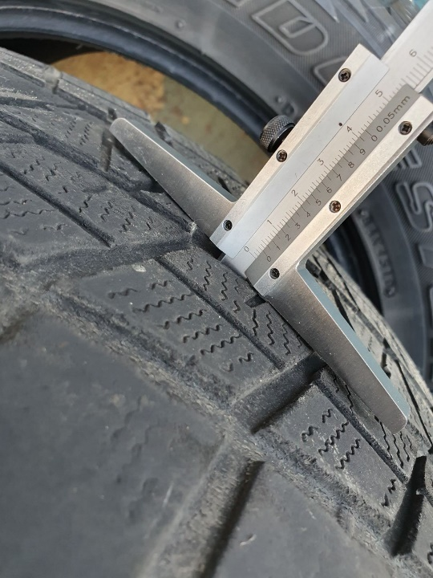  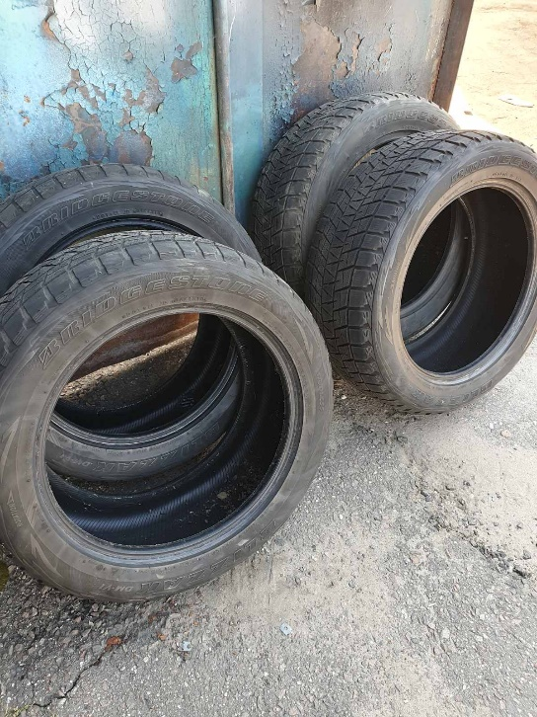 | 122,40
2 | Кондиционер GENERAL ASH 12R/ AOH12R, 00006595  Внутренний и наружный блок. | 1 | 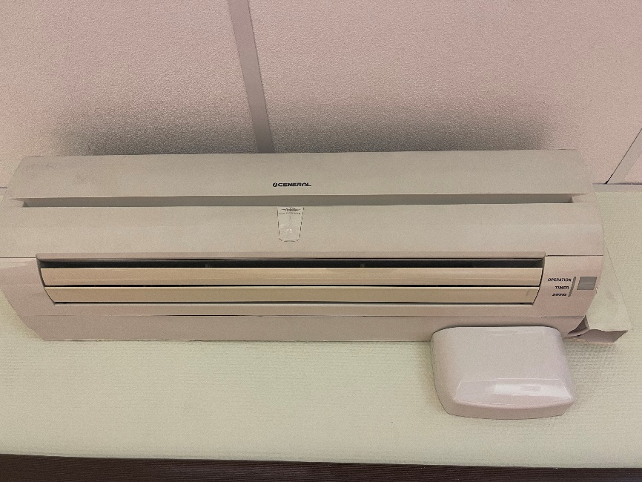 | 538,31
3 | Кондиционер General ASH12US/AOH12US, 00017754  Внутренний и наружный блок. | 1 | 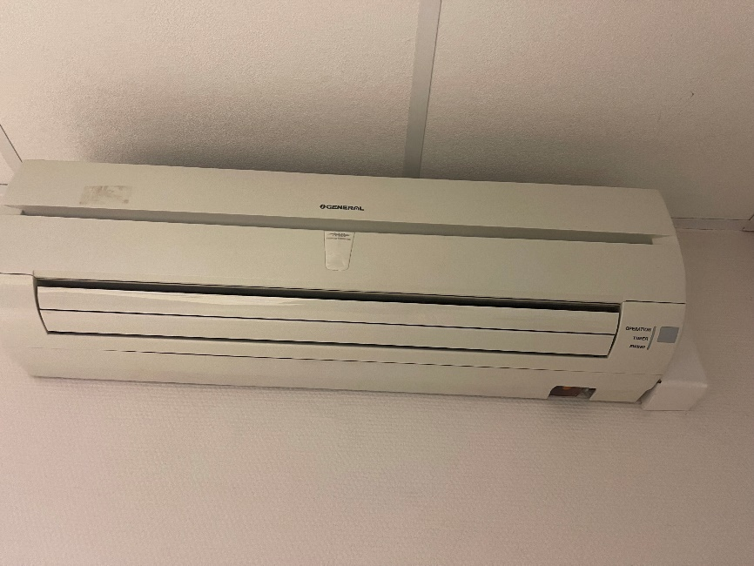 | 619,91
4 | Система кондиционирования (кабинет 25) Внутренний блок сплит-системы MSZ-HR25VF-ER1+Наружный блок сплит-системы MUZ-HR25VF-ER2, 00026601  Внутренний и наружный блок. | 1 | 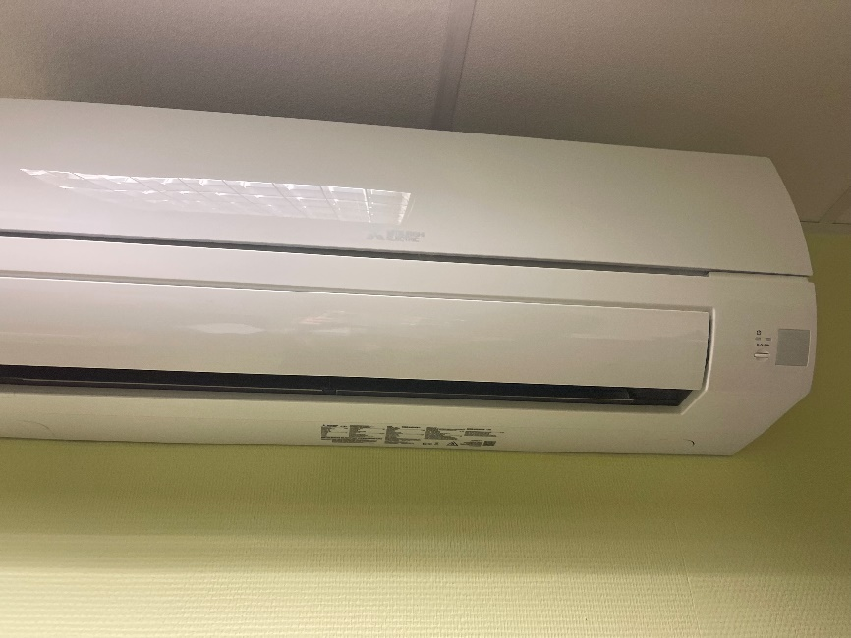 | 2179,50
5 | Система кондиционирования (кабинет 28А) Внутренний блок сплит-системы MSZ-HR25VF-ER1+Наружный блок сплит-системы MUZ-HR25VF-ER2, 00026602  Внутренний и наружный блок. | 1 | 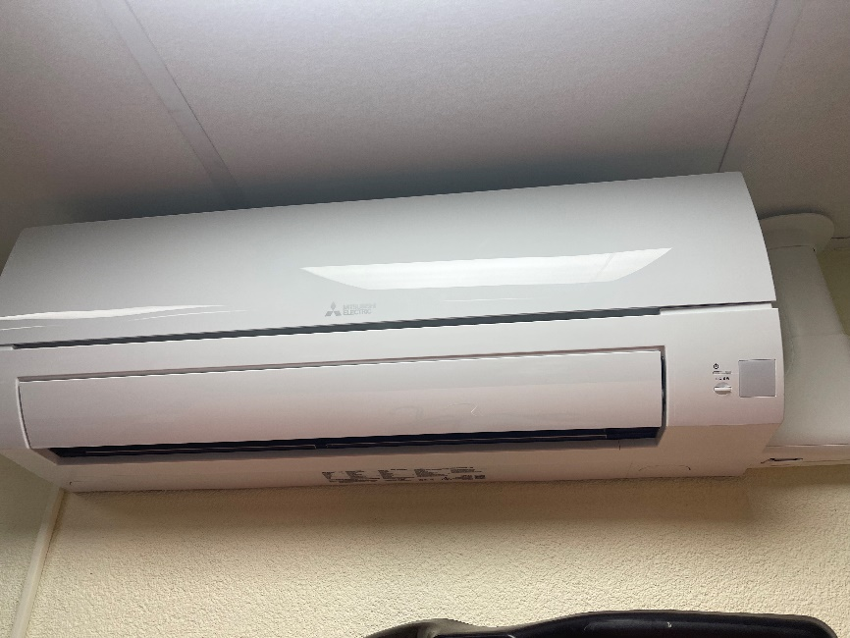 | 2179,50
6 | Система кондиционирования (кабинет 35А) Внутренний блок сплит-системы MSZ-HR25VF-ER1+Наружный блок сплит-системы MUZ-HR25VF-ER2, 00026603  Внутренний и наружный блок. | 1 | 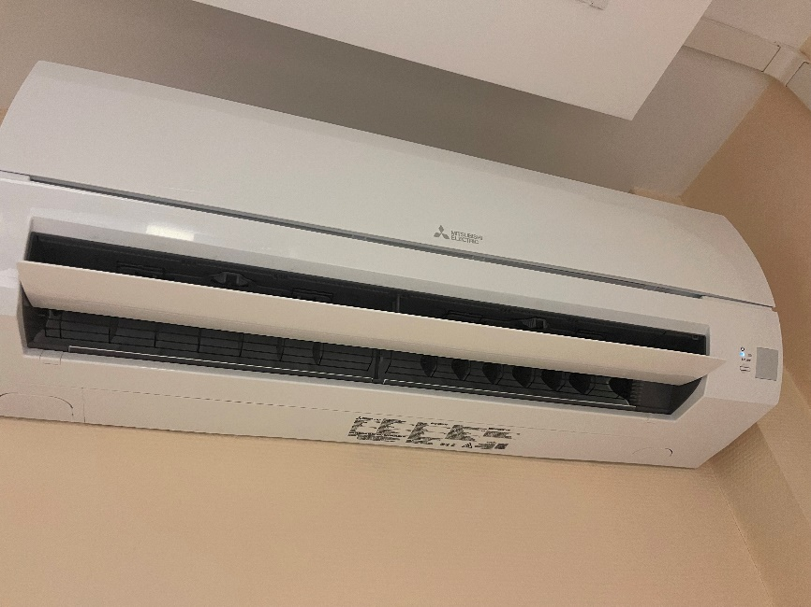 | 2179,50
7 | Система кондиционирования (кабинет 41) Внутренний блок сплит-системы MSZ-HR25VF-ER1+Наружный блок сплит-системы MUZ-HR25VF-ER2, 00026604  Внутренний и наружный блок. | 1 | 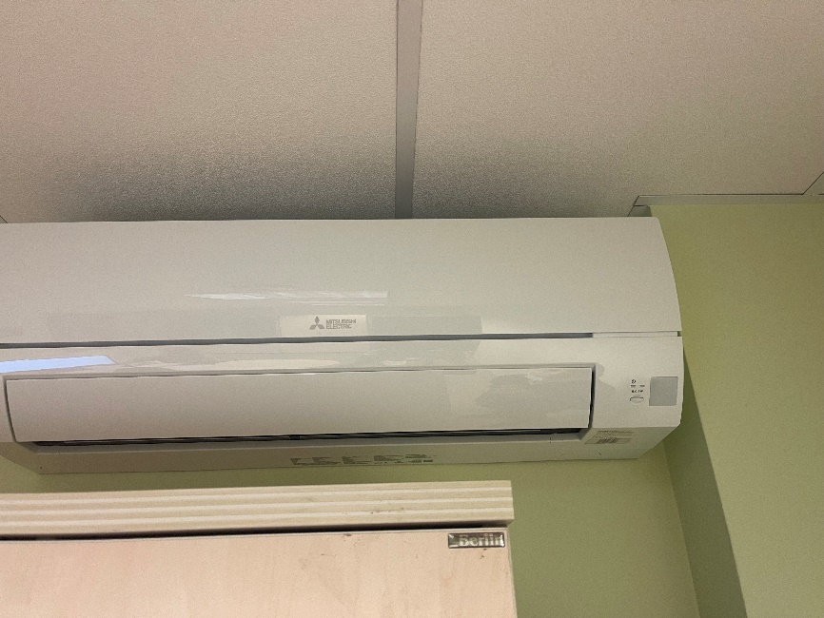 | 2179,50
8 | Кресло Фала, 000003556, 00-00006968 | 1 | 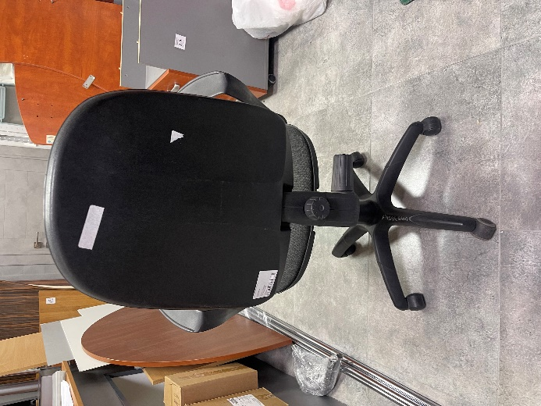  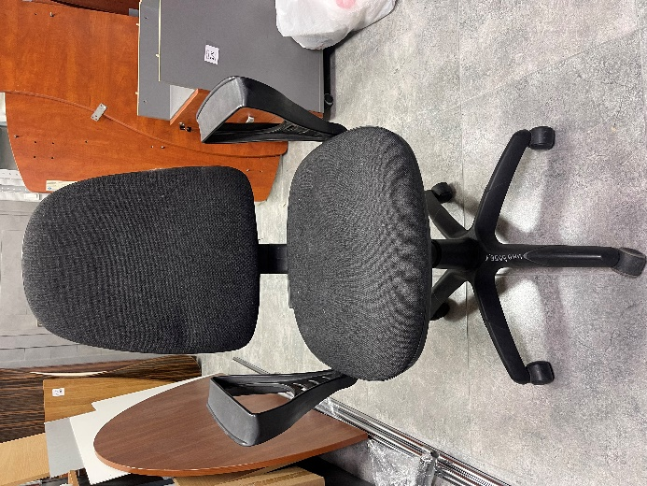 | 15,60
9 | Кресло Фала, 000003556, 00-00006968 | 1 | 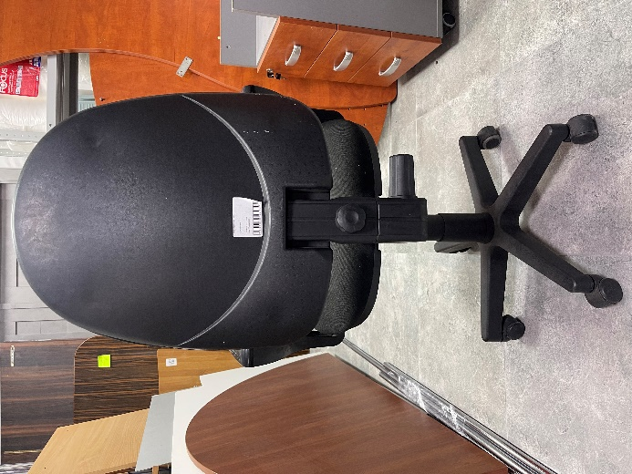  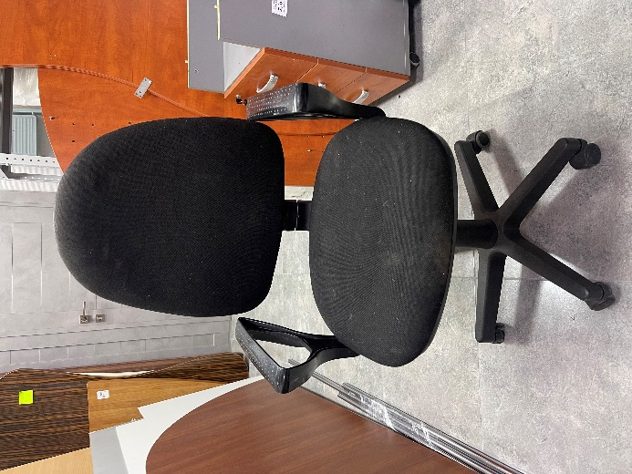 | 15,60
В настоящее время системы кондиционирования демонтированы с подготовкой на длительное хранение с сохранением (консервацией) хладогента в холодильном контуре внешнего блока кондиционера.
Место хранения имущества: (п. 1-7) – ул. Железнодорожная 23, г. Минск, (п. 8,9) – пр. Дзержинского 57, г. Минск

